Praktikum Pertemuan 4

*Disusun untuk memenuhi tugas mata kuliah Pemrograman Berorientasi Objek (Praktek)*



Disusun Oleh:

Dwika Ali Ramdhan (231511042) 2B – D3

Jurusan Teknik Komputer dan Informatika Politeknik Negeri Bandung

2024

# DAFTAR ISI

DAFTAR ISI 1

PEMBAHASAN 1

1.1. Setup Software Engine 1

1.2. Soal 1 : Enkapsulasi 1

1.2.1. Hasil Akhir Program 1

1.2.2. Jawaban Soal 1

1.2.3. Masalah dan Solusi 1

1.3. Soal 2 : 2

1.3.1. Hasil Akhir Program 2

1.3.2. Jawaban Soal 2

1.3.3. Masalah dan Solusi 2

1.4. Soal 3 : 3

1.4.1. Hasil Akhir Program 3

1.4.2. Jawaban Soal 3

REFERENSI 4

LAMPIRAN 5

# PEMBAHASAN

## Setup Software Engine

## Soal 1 : Enkapsulasi

### Hasil Akhir Program

### Jawaban Soal

### Masalah dan Solusi

Terjadi masalah pada saat package Dimana folder tidak terbaca oleh system, aplikasi intellij memberikan Solusi untuk membuat folder sendiri yang padahal mirip denga napa yang saya buat.

## Soal 2 :

### Hasil Akhir Program

### Jawaban Soal

1. Pada Class Inventori, method pengadaan berfungsi untuk melakukan pengadaan barang dan penambahan stok. Dengan struktur data yang ada, program sudah mampu mengakomodir fungsi tersebut. Namun kendalanya, data stok masih bisa dimanipulasi dengan proses aritmatika selain penambahan (seperti kali, bagi, atau kurang).

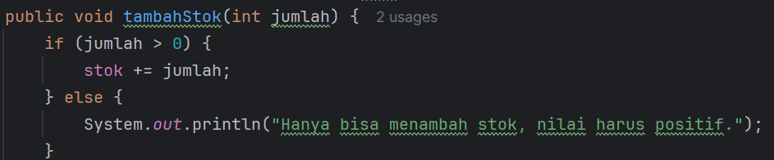

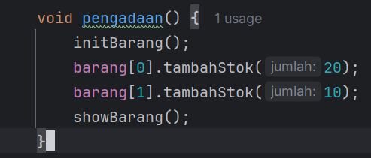

1. Carilah solusi, agar variable “stok” dibungkus/ dilindungi sehingga tidak bisa dilakukan operasi aritmatika selain hanya tambah saja.



### Masalah dan Solusi

Stok tidak dapat diakses pada bagian program, soalusinya yaitu menggunakan method getter untuk mengakses nilai stok.

## Soal 3 :

### Hasil Akhir Program

### Jawaban Soal

1. Compile dan Buat Library (.jar) pada soal no 1 dengan menjalankanperintah javac -d . Product.java Sales.java
2. Membuat file jar dari file .class yang telah di generate/compile jar cvf -C out
3. Buat main program terpisah import jar file tersebut pada program
4. Program yang terdapat pada soal no 1 copy paste ke project baru yang melakukan import jar file.
5. Lalu run program, jika berhasil maka akan muncul output

# REFERENSI

<https://www.w3schools.com/java/java_data_types.asp>

<https://www.w3schools.com/java/java_classes.asp>

<https://www.geeksforgeeks.org/getter-and-setter-in-java/>

<https://www.geeksforgeeks.org/public-vs-private-access-modifiers-in-java/>

<https://chatgpt.com>

# LAMPIRAN

LINK GITHUB: https://github.com/DAliRIJTK/PBO_Dwika_231511042.git